Байгуулгын онцлог
- Мэргэжлийн тусламж үйлчилгээ
Эмч, сувилагч, лаборант зэрэг өндөр мэргэшсэн баг хамт олноор үйлчлүүлэгчиддээ чанартай үйлчилгээ үзүүлдэг.

- Оношлогоо-эмчилгээний иж бүрэн боломж
Лаборатори, дүрс оношлогоо, эмчилгээ, сэргийлэлт зэрэг нэг дор төвлөрсөн цогц үйлчилгээтэй.

- Аюулгүй байдал ба стандарт
Эрүүл ахуй, халдвар хамгааллын олон улсын стандартыг мөрдөж, үйлчлүүлэгчийн мэдээллийг нууцлалтай хадгалдаг.

- Үйлчлүүлэгч төвтэй үйлчилгээ
Хурдан шуурхай, найрсаг хандлага, зөвлөгөө мэдээллийг ойлгомжтой өгөх,
өвчтөнд ээлтэй орчин бүрдүүлдэг

Түгээмэл асуулт/хариулт

Түгээмэл асуулт №1: Шинжилгээ өгөхөд юу хэрэгтэй вэ?
Хариулт: Иргэний үнэмлэх болон өмнөх шинжилгээ/оношилгооны хариу байвал авчирна. Тухайн шинжилгээний зааврын дагуу хоолны дэглэм баримталана

Түгээмэл асуулт №2: Шинжилгээний хариу хэдийд гардаг вэ?
Хариулт: Ихэнх суурь шинжилгээ 1–3 цагийн дотор гарна. Тусгай шинжилгээ 24–72 цаг болно. Хариуг SMS, имэйл, эмчийн зөвлөгөө хэлбэрээр авах боломжтой.

Түгээмэл асуулт №3: Урьдчилсан цаг авах шаардлагатай юу?
Хариулт: Ерөнхий үзлэг, цусны шинжилгээнд ихэвчлэн цаггүй үйлчилнэ. Дүрс оношлогоо (УВЧ, рентген, ЭХО, MRI) болон эмчийн үзлэгт цаг авах шаардлагатай.

Түгээмэл асуулт №4: Хүүхэд шинжилгээ өгч болох уу?
Хариулт: Тийм. Бүх насны хүүхдэд зориулсан аюулгүй, өвдөлт багатай аргаар шинжилгээ авч, эмчийн зөвлөгөө өгдөг.

Түгээмэл асуулт №5: Шинжилгээ өгөхөөс өмнө юу анхаарах вэ?

Хариулт: ЦУСНЫ ДЭЛГЭРЭНГҮЙ ШИНЖИЛГЭЭНД БЭЛДЭХ
- Цусны шинжилгээг 8-10 цагийн хооронд болон шаардлагатай тохиолдолд хоногийн аль ч үед авах боломжтой.
- Цусны дэлгэрэнгүй шинжилгээ өгөхийн өмнө өлөн эсвэл хөнгөн цайлласан байхад болно.

БИОХИМИЙН ШИНЖИЛГЭЭНД БЭЛДЭХ
- Биохимийн шинжилгээг өглөө өлөн, тайван үед өгөх хэрэгтэй. (ус ууж болно)
- Шинжилгээ өгөхийн өмнөх өдөр нь архи тамхи хэрэглээгүй, шарсан хуурсан хоол идээгүй, өөх тос хэрэглээгүй, сахартай хүнс хэрэглээгүй байх хэрэгтэй.
- Сахар, өөх тос, нойр булчирхайн шинжилгээнд 10-12 цаг зайлшгүй өлөн байх шаардлагатай.

ДААВРЫН ШИНЖИЛГЭЭНД БЭЛДЭХ
- Дааврын шинжилгээг өглөө, тайван үед ирж өгөх ёстой.
- Хөнгөн цайлласан байж болно.
- Бэлгийн дааврын хэмжээ тодорхойлох үед эмч таны сарын тэмдэгийн мөчлөгтэй уялдуулан шинжилгээ өгөх хугацааг тодорхой зааж өгдөг. Тухайлбал ФСГ, ЛГ, пролактин, прогестерон, эстрадиол, тестостерон зэрэг дааврийн түвшин тодорхойлох үед.

ШЭЭСНИЙ ШИНЖИЛГЭЭНД БЭЛДЭХ
- Шээсийг зориулалтын нэг удаагийн ариун саванд хийж авчирч өгнө.
Савыг лаборатори, эмнэлгийн байгууллагаас авна.
- Шинжилгээ өгөхийн өмнө гадна бэлэг эрхтнээ сайтар угаасан байх хэрэгтэй.
- Шээсний шинжилгээ өгөхийн өмнө шээсний өнгөнд өөрчлөлт өгдөг хоол хүнс хэрэглэж болохгүй.
- Шээсний шинжилгээний сорьцийг өглөөний өлөн шээсний дунд хэсгээс зориулалтын савны ½ (100-200мл) орчим шээс тосож авна.
- Шаардлагатай тохиолдолд 2-3 цагийн шээсний сорьц авч болно.
- Шээсний ерөнхий шинжилгээний сорьцийг авснаас хойш 2 цагийн дотор лабораторит аль болох хурдан хүргэнэ. Хөлдөөж болохгүй.

Түгээмэл асуулт №4: Даатгалаар үйлчилдэг үү?
Хариулт: Эрүүл мэндийн даатгалаар үзүүлэх боломжтой үйлчилгээ байгаа бол системтэй холбогдон шалгаж өгнө.

Багажийн шинжилгээ
- Клиник химийн шинжилгээ – Бүрэн автомат анализатор 2
- Япон улс - Sysmex UF5000/UC1000
Давуу тал: Монголд 3ш байдаг ба автомат тунадасын шинжилгээ болон биеийн бүхий л шингэнийг оношлодог
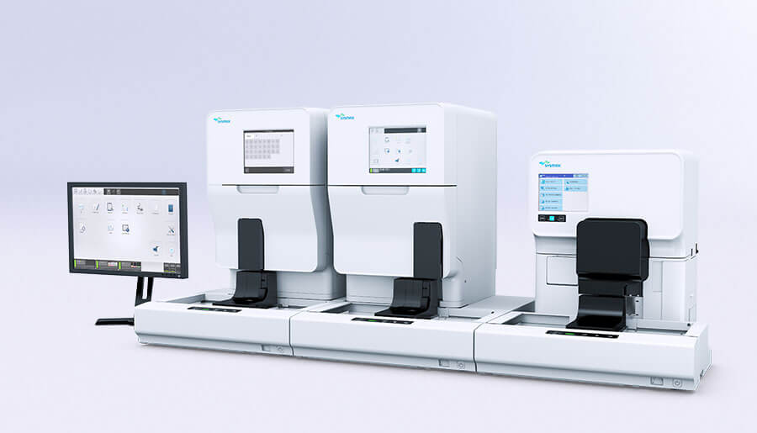

- Цусны дэлгэрэнгүa шинжилгээ – Бүрэн автомат анализатор
- Япон улс – SYSMEX XN350
Давуу тал: Цагт 100 сорьц унших хүчин чадалтай 6 деффинцал 5 параметртэй бөгөөд биеийн шингэн уншдаг
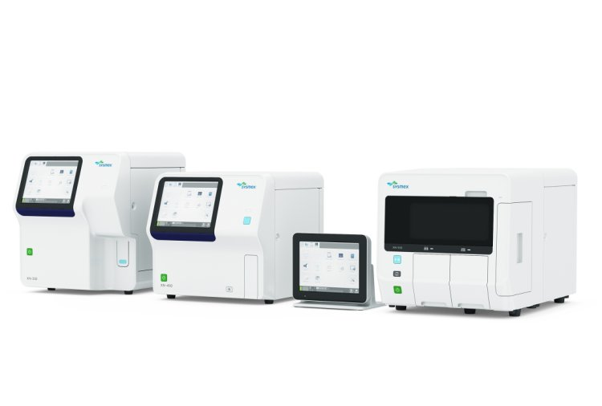

- Биохимийн шинжилгээ – Бүрэн автомат анализатор 1
- Герман улс – DIASYS Respons920
Давуу тал: Нэгэн зэрэг 120 сорьц хийх олон үйлдлийн системтэй бөгөөд зарим иммунологи шинжилгээ хийх тохируулагтай мөн урвалжын зарцуулалт маш бага

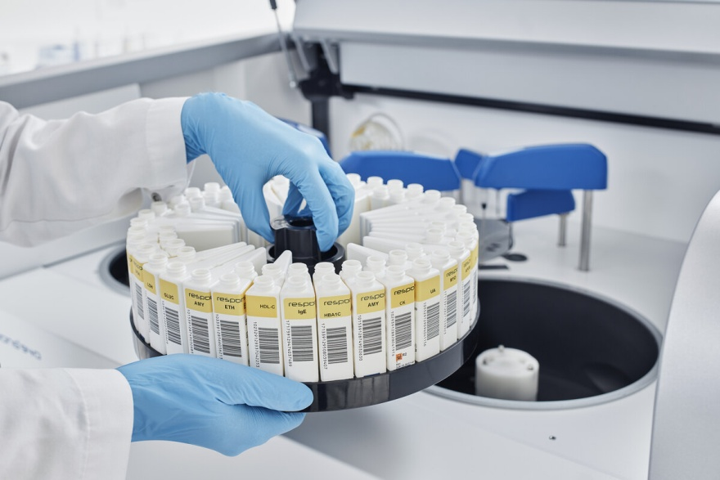

- Герман улс – SNIBE X3
Давуу тал: Нэг дор 60 шинжилгээ хийх олон үйлдлийн систмтэй ба монгол болоод бусад оронд шинжилгээний чанараар гадаад үнэлгээнд өндөр байр суурь эзэлдэг нь шинжилгээний хариунд баталгаа өгдөг
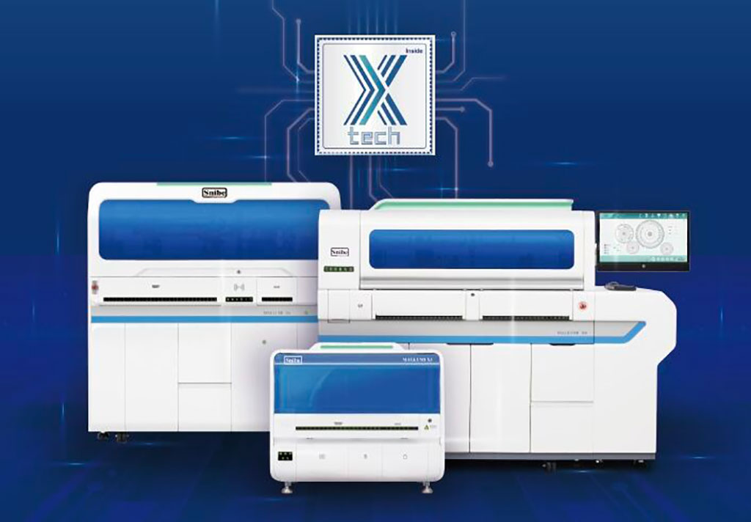

Эмчийн үзлэг зөвлөмж
  - Хоол боловсруулах эрхтний эмгэг судлаач эмч Б.Пүрэвсүрэн
    - Хоол хүнсээ зөв зохицуулах нь хамгийн сайн эмчилгээ Өдөрт 3–5 удаа бага багаар тогтмол хооллоорой. Хэт их тослог, шарсан, халуун ногоотой хоолыг хязгаарлах. Өлсөх, хоолоо алгасах нь ходоод өвчлөх үндсэн шалтгаан болдог.
    - Ус уух дадал хоол боловсруулахад нэн хэрэгтэй Өдөрт дунджаар 1.5–2 литр бүлээн ус уух. Хоол идмэгц их ус уух нь ходоодны хүчил шингэлдэг тул хоолноос 30 минутын зайтай уух.
    - Ходоод, дотор муухайрах, түлж өвдөх бол анхаарах дохио Хүчтэй, давтамжтай түлэх, загатнах, эвгүй оргих нь рефлюксийн шинж. Дайвар эм уугаад зүгээр болдог ч байдал давтагдвал эмчид үзүүлэх. Орой хооллоод шууд хэвтэхгүй, орой хоолыг хөнгөн идэх.
    - Гэдэс дүүрэх, өтгөн хатах бол зөв хооллолт + ус + хөдөлгөөн Өдөр бүр шинэ ногоо, жимс, овъёос, хивэг нэмээрэй. Кофе, хийжүүлсэн ундаа, чихэрлэг зүйл ихсэхэд гэдэс хямардаг. Өдөрт 20–30 минут алхах нь гэдэсний хөдөлгөөнийг идэвхжүүлнэ.
    - Архины хэрэглээг бууруулах нь элэг, ходоодонд хамгийн том хамгаалалт Өдөр тутмын архи – элэгний өөхжилт, ходоод үрэвслийн гол шалтгаан. Хоолны өмнө архи уух нь ходоодыг шууд цочроодог.
    - Элэг хамгаалах бодисыг дур мэдэн хэрэглэхээс зайлсхий Бүх “элэгний витамин” гэдэг нь элэгний өвчнийг эмчлэхгүй. Эмийн сангийн дурын эм элгийг эсрэгээрээ гэмтээдэг тохиолдол бий.
    - Гэдэсний халдвар, хордлогоос сэргийлэх Муудсан, тодорхойгүй гаралтай хүнснээс татгалз. Гараа тогтмол угааж, ялангуяа махан бүтээгдэхүүнтэй харьцсаны дараа. Хүүхдэд гудамжны хоол өгөхөөс болгоомжлох.
    - Дараах үед мэргэжлийн эмчид үзүүлэх шаардлагатай Хэвлийн хүчтэй өвдөлт Байнга гашуун хүрэх Хар өтгөн, цустай өтгөн Хоолны дуршил буурах, турах Давтамжтай бөөлжих, шарлах Эдгээр нь сэрэмжлүүлэг тул хугацаа алдалгүй эмчид хандаарай.
    - Урьдчилан сэргийлэх шинжилгээг тогтмол хийлгээрэй Элэгний үйл ажиллагаа Хеликобактерийн шинжилгээ Ходоод, бүдүүн гэдэсний дуран Элэгний хэт авиан Өвчнийг эрт илрүүлэх нь эмчлэх боломжийг хамгийн өндөр болгодог.
  - Чих хамар хоолойн эмч Д.Мөнгөндөлгөөн
    - Ханиад, хоолой өвдөх үед дур мэдэн антибиотик бүү хэрэглэ Ханиад ихэвчлэн вирусын гаралтай тул антибиотик хэрэггүй. Дур мэдэн антибиотик уух нь дархлааг сулруулж, эмэнд дасал үүсгэнэ. Халууралт удаан үргэлжилбэл эмчид үзүүлэх.
    - Чих өвдөх, дүлийрэхийг үл тоож болохгүй Ус орох, хамар битүүрэхээс чих өвдөлт үүсч болдог. Дүлийрэх, шуугих, чимээ сонсогдох нь сонсгол буурах дохио. Хөвөн, чихний чигчлүүрийг хэт гүн хийх нь чихний хэнхдэг гэмтээдэг.
    - Хамар битүүрэх, харшлын шинж тэмдгийг хугацаанд нь эмчлэх Хаврын улиралд харшилтай бол хамрын шүршлэгээ тогтмол хэрэглэ. Хамар байнга битүүрсэн үед амьсгал хаагдаж, нойрны асуудал үүсэх эрсдэлтэй. Хүүхдэд аденоид (гуурсан булчирхай) томрол байнга хамар битүүрэлт дагуулдаг.
    - Хоолой үрэвссэн үед халуун ногоотой, хүйтэн зүйлсээс зайлсхий Хоолой өвдөх үед бүлээн шингэн сайн уух. Тамхи татах, архи хэрэглэх нь хоолойг улам цочроодог. Хоолой багагүй дахисаар байвал бөөрөнхийлөгдсөн мах, буглаа эсэхийг шалгуулах хэрэгтэй.
    - Бага насны хүүхдэд онцгой анхаарах зүйлс Хүүхдийн чих өвдсөн үед шууд дулаан тавих хэрэггүй — зарим үед үрэвслийг улам хүндрүүлдэг. Хэт чанга хөгжим, чимээ хүүхдийн сонсголд хортой. Хамар амьсгалгүй унтах, хурхирах нь аденоид томрол байж болзошгүй.
    - Улирлын ханиаднаас сэргийлэх энгийн аргууд Гараа тогтмол угаах. Хүйтэн салхи шуурга үед толгой, хүзүүгээ дулаан байлгах. Дулаан, чийгшилтэй агаар амьсгалах — тасалгааны чийгшил чухал.
    - Тамхи бол ЧХХ эрхтнүүдийн гол дайсан Тамхи нь хоолойн салстыг гэмтээж, архаг өвчин бий болгоно. Хүүхдийн дэргэд тамхи татах нь дунд чихний үрэвслийн гол шалтгаан.
    - Шинжилгээ, үзлэгийг цаг тухайд нь хийлгэх Сонсгол шалгалт (аудиограмм) Дунд чихний даралт хэмжилт (тимпанометр) Хамар, хоолойн дурангийн үзлэг Эрт илрүүлэлт = хурдан эдгэрэл.
  - Дүрс оношилгооны их эмч Т.Муташ
    - Зөв шинжилгээ сонгох нь хамгийн чухал Рентген, ЭХО, CT, MRI нь өөр өөр зорилготой тул эмчийн заавраар сонгоно. Илүү олон зураг авах нь заавал сайн гэсэн үг биш — зөв шинжилгээ = зөв онош.
    - Рентген, CT шинжилгээ нь цацрагтай Боломжтой бол давтамжтай хийхээс зайлсхий. Жирэмсэн эмэгтэйчүүд цацрагийн шинжилгээнээс аль болох татгалзах. Хүүхдэд цацрагийн тун хамгийн бага тохиргоогоор хийнэ.
    - MRI болон CT–гийн ялгааг ойлгоорой CT — хурдан, зүрх судас болон яаралтай тусламжинд өргөн ашиглагддаг. MRI — зөөлөн эд, мэдрэл, тархи, нуруу, үе мөчийг илүү нарийн харуулдаг. MRI-д металл биетэй хүмүүс (пейсмейкер, төмөр хадаас гэх мэт) орж болохгүй.
    - ЭХО шинжилгээ бол аюулгүй Жирэмсний хяналт болон дотор эрхтний үзлэгт өргөн хэрэглэгддэг. Цацраггүй тул хүүхэд, жирэмсэнд аюулгүй.
    - Шинжилгээнд хэрхэн бэлдэх вэ? Хэвлийн ЭХО: Өлөн байх (6–8 цаг). Давсаг, бөөрний ЭХО: Шингэн сайн ууж, давсгаа барих. CT/MRI тодосгогчтой бол: харшил, бөөрний үйл ажиллагаагаа урьдчилан хэлэх.
    - Тодосгогч бодистой шинжилгээний үед Хэрэв йод, гадолиний, далайн гаралтай зүйлд харшилтай бол урьдчилан мэдээлэх. Шинжилгээний дараа ус сайн уух нь тодосгогчийг шээсээр зайлуулахад тустай.
    - Зургаа өөрөө тайлбарлах гэж яарах хэрэггүй Зураг хараад оношлох нь мэргэжлийн нарийн аргачлал шаарддаг. Зөвхөн оношлогооны эмчийн тайлбар + эмчийн үзлэгийг хамтад нь ойлгох нь зөв оношинд хүргэнэ.
    - Байрлал хөдөлгөөнгүй байх нь чанартай зураг гаргана CT/MRI үед хөдөлбөл зураг бүдгэрч, онош буруу гарах эрсдэлтэй. Хүүхдийн шинжилгээнд тайвшруулах, хөдөлгөөнгүй байлгахыг анхаарах.
    - Бидний зорилго — өвчнийг эрт илрүүлэх Шинжилгээг шинж тэмдэггүй үед ч урьдчилан сэргийлэлтээр хийх нь эрсдэлээс хамгаална. Зөв цагт хийсэн дүрс оношлогоо олон өвчнийг эрт илрүүлдэг.
  - Эмнэлзүйн лабораторийн их эмч Ц.Баясгалан
    - Шинжилгээнд зөв бэлтгэх нь хамгийн чухал Цусны шинжилгээг ихэвчлэн өлөн үед өгнө (8–12 цаг хоолоогүй). Кофе, цай, чихэрлэг зүйл шинжилгээний өмнө хэрэглэхээс зайлсхий. Эмийн хэрэглээг шинжилгээний өмнө лабораторид заавал хэл.
    - Шээсний шинжилгээний зөв цуглуулга Өглөөний эхний шээс хамгийн найдвартай. Стериль сав хэрэглэж, дунд урсгалыг цуглуулна. Шинжилгээг дээж авснаас хойш 1–2 цагт өгөх хэрэгтэй.
    - Хүүхдийн шинжилгээг тайван нөхцөлд авах Хүүхдээ шинжилгээний өмнө сайн унтуулж, хооллож, тайвшруулах нь үр дүнг үнэн зөв болгоно. Хэт айх, уйлах нь зарим үзүүлэлтийг өөрчилж болно.
    - Дараах тохиолдолд лабораторийн шинжилгээ хийлгэхийг зөвлөе Ядрах, турах, бие сулрах Халууралт Дотор муухайрах, хоолны дуршилгүй болох Цусны даралт тогтворгүй байх Хүүхэд өсөлт, дархлааны асуудалтай байх үед
Багцын мэдээлэл
- VIP багц 900’000төг-с 750’000төг
ЕРӨНХИЙ ЭМЧИЙН ҮЗЛЭГ ЗӨВЛӨГӨӨ ДҮГНЭЛТ
БАГАЖИЙН ШИНЖИЛГЭЭ
- Хэвлийн ЭХО
- Бамбайн ЭХО
- Эмэгтэйчүүд/түрүү булчирхайн ЭХО
- Зүрхний цахилгаан бичлэг
ЛАБОРАТОРИЙН ШИНЖИЛГЭЭ
- CBC /Цусны дэлгэрэнгүй шинжилгээ/
- URINE /Шээсний дэлгэрэнгүй шинжилгээ/
- COA /Цусны бүлэгнэлтийн шинжилгээ/
- Элэг цөсний үйл ажиллагаа /9 үзүүлэлт/
- Нойр булчирхайн үйл ажиллагаа /3 үзүүлэлт/
- Бөөрний үйл ажиллагаа /3 үзүүлэлт/
- Өөх тосны солилцоо /4 үзүүлэлт/
- Нүүрс усны солилцоо /Өлөн үеийн сахар/
- Эрдэс бодис /9 үзүүлэлт + Д витамин/
- Үе мөч /3 үзүүлэлт тоогоор/
Иммунологи шинжилгээ
- Бамбайн гормон /TSH/
- Элэгний анхдагч хавдрын маркер AFP
- Нойр булчирхайн хавдрын маркер CA19-9
- Ходоодны хавдрын маркер CA72-4
- Бүдүүн шулуун гэдэсний хавдрын маркер CEA
- Уушгины хавдрын маркер CYFRRA21-1
- Өндгөвчний хавдар /түрүү булчирхайн хавдрын маркер CA125, tPSA
Вирус илрүүлэх
- HBsAg /В вирус илрүүлэх тест/
- HCV /С вирус илрүүлэх тест/
- TPHA /Тэмбүү илрүүлэх тест/
- HIV /ДОХ илрүүлэх тест/
- H.pylori /Хеликобактери тест/

- Бамбайн багц 310’000төг-с 240’000төг
Дотоод шүүрлийн эмчийн үзлэг зөвлөгөө дүгнэлт эмчилгээ
БАГАЖИЙН ШИНЖИЛГЭЭ
- Бамбайн ЭХО
- Зүрхний цахилгаан бичлэг
Лабораторийн шинжилгээ
Биохими
- Өөх тосны солилцоо /CHOL TG HDL LDL/
- Ca /Кальци/
Иммунологи
- 25-OH VitaminD /Витамин Д/
- TSH
- FT3
- FT4
- Anti TG
- Anti TPO
3. Эрдэс багц 280’000төг-с 210’000төг
ЕРӨНХИЙ ЭМЧИЙН ҮЗЛЭГ ЗӨВЛӨГӨӨ ДҮГНЭЛТ
ЛАБОРАТОРИЙН ШИНЖИЛГЭЭ
- CBC /Цусны дэлгэрэнгүй шинжилгээ/
Биохими
- Ca /Кальци/
- K /Кали/
- Na /Натри/
- Mg /Магни/
- FE /Төмөр/
- CL /Хлор/
Иммунологи
- Витамин Д /25-OH VitaminD/
- Витамин Б12 /Vitamin B12/
- Ferritin /Ферритин/

Өдрийн эмчийлгээ/физик эмчилгээ
- Даралт хэмжих /үнэгүй/
- Дусал тариа 15'000төг
- Судас тариа 10'000төг
- Булчин тариа 5'000төг
- Арьсан доорх тарилга 5'000төг
- Шарлага 15’000төг

Байгуулагат тохируулсан багц мэдээлэл
“ДиаЛаб” Оношлогооны төв эмнэлэг нь эмнэлгийн тусламж үйлчилгээг нэг цэгт төвлөрүүлж, хамгийн орчин үеийн дэвшилтэт технологи бүхий аппарат техник хэрэгслийн тусламжтай оношлогоо шинжилгээг үнэн зөв, хурдан шуурхай, чанарын өндөр түвшинд хийх замаар нийгмийн эрүүл ахуйг сахин хамгаалах үйлсэд хувь нэмэр оруулах үндсэн зорилготой. Энэ зорилгын хүрээнд нийслэл Улаанбаатар хотын ХСҮТ, ХӨСҮТ, Бриллиант, Тириомед, ХУДНЭ зэрэг томоохон эмнэлгүүдтэй хамтран ажиллаж сүүлийн үеийн дэвшилтэт технологи, чанарын баталгаатай аппарат тоног төхөөрөмж, ажлын туршалгатай найрсаг хамт олонтойгоор оношилгооны шинэ үйл ажиллагааг нэвтрүүлж ажиллаж байна

БИДНИЙ ЭРХЭМ ЗОРИЛГО

ü Орчин үеийн дэвшилтэт технологи бүхий аппарат техник хэрэгслийн тусламжтай лабораторийн болоод дүрс оношлогоо шинжилгээг чанарын өндөр түвшинд үнэн зөв, бодит , хурдан шуурхай, чанартай хийх

ü Оношлогоо шинжилгээнд ажиллах эмч мэргэжилтнүүдийн чадварлаг баг бүрдүүлж дотоодын болон олон улсын өндөр мэдлэг, дадлага туршлагатай эмч нарийн үзлэг зөвлөгөө эмчилгээ

ü Өвчин эмгэгийг оношлохоос гадна эрүүл мэндийн урьдчилан сэргийлэх багц оношлогоо, шинжилгээг хийж эрт илрүүлэх боломжоор хангаж давхардаж үйлчлүүлэгч авахгүй давуу

ü Нийгмийн нэг хэсэг болох тусгай хэрэгцээт иргэдэд лабораторийн тусламж үйлчилгээг чирэгдэлгүй, түргэн шуурхай хүргэх

